Príloha PrtSc webových stránok - Analyzátor vlhkosti
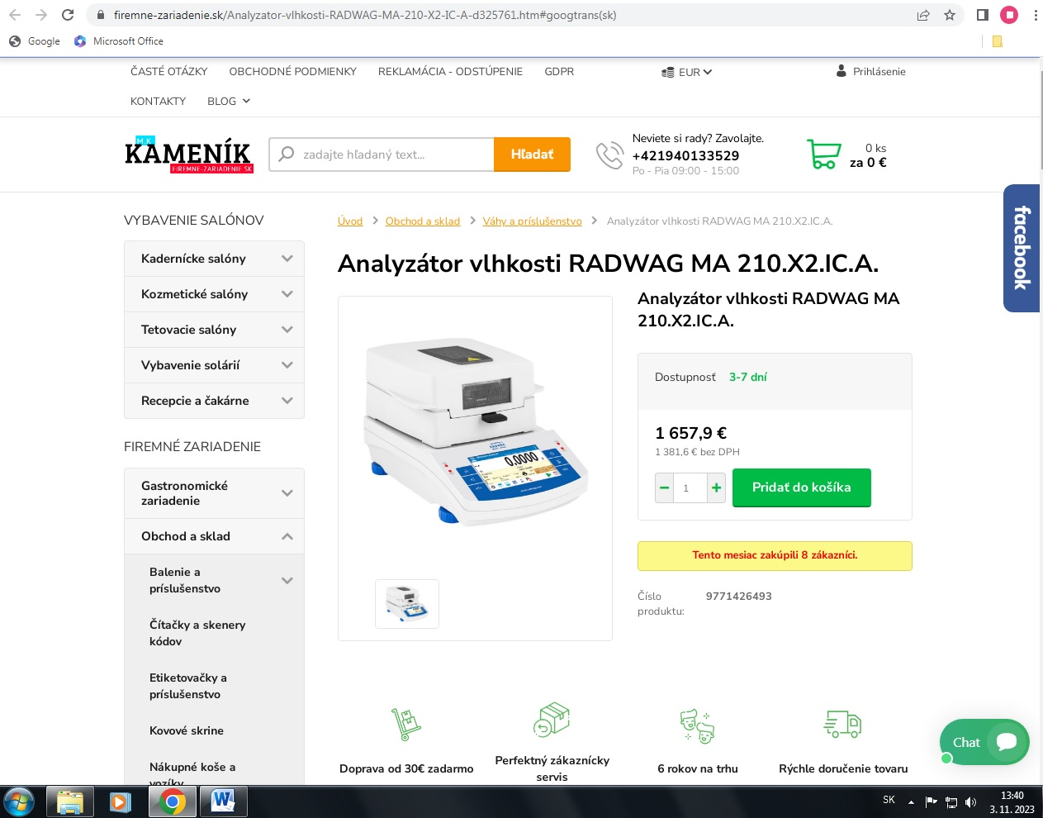
https://www.firemne-zariadenie.sk/Analyzator-vlhkosti-RADWAG-MA-210-X2-IC-A-d325761.htm#googtrans(sk)

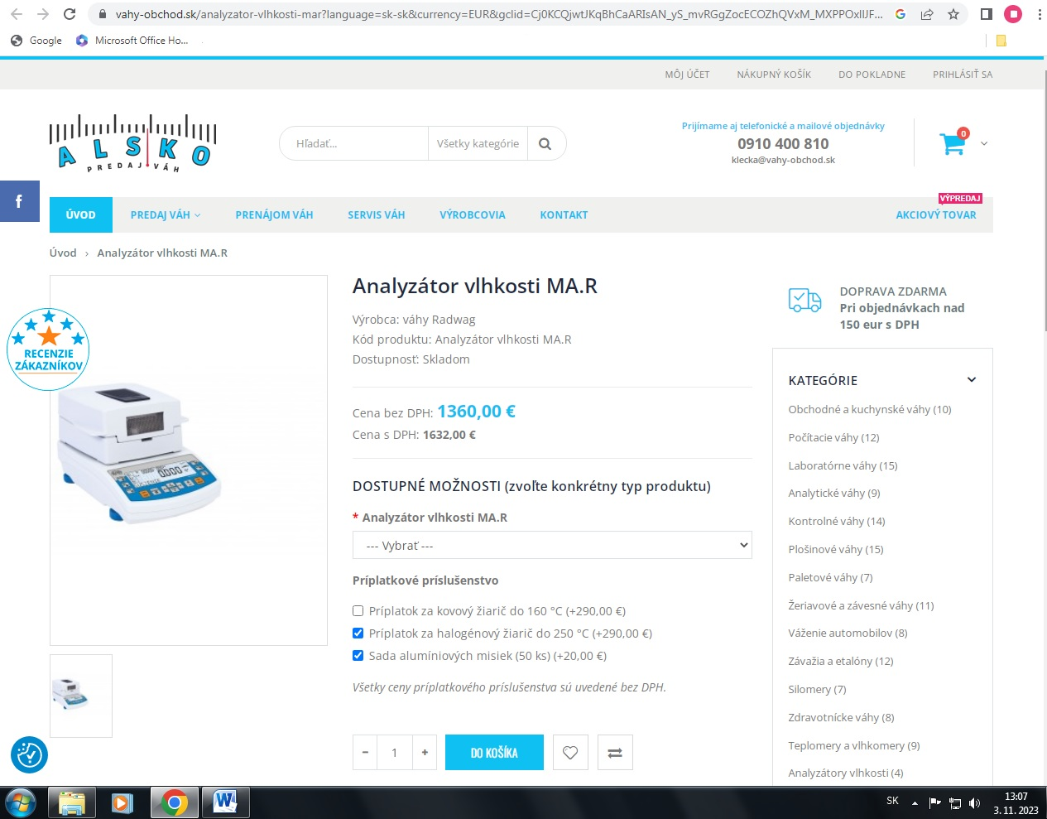
https://vahy-obchod.sk/analyzator-vlhkosti-mar?language=sk-sk&currency=EUR&gclid=Cj0KCQjwtJKqBhCaARIsAN_yS_mvRGgZocECOZhQVxM_MXPPOxllJFxgobt-cO12RFZDkNE42-qkDwsaAlaLEALw_wcB

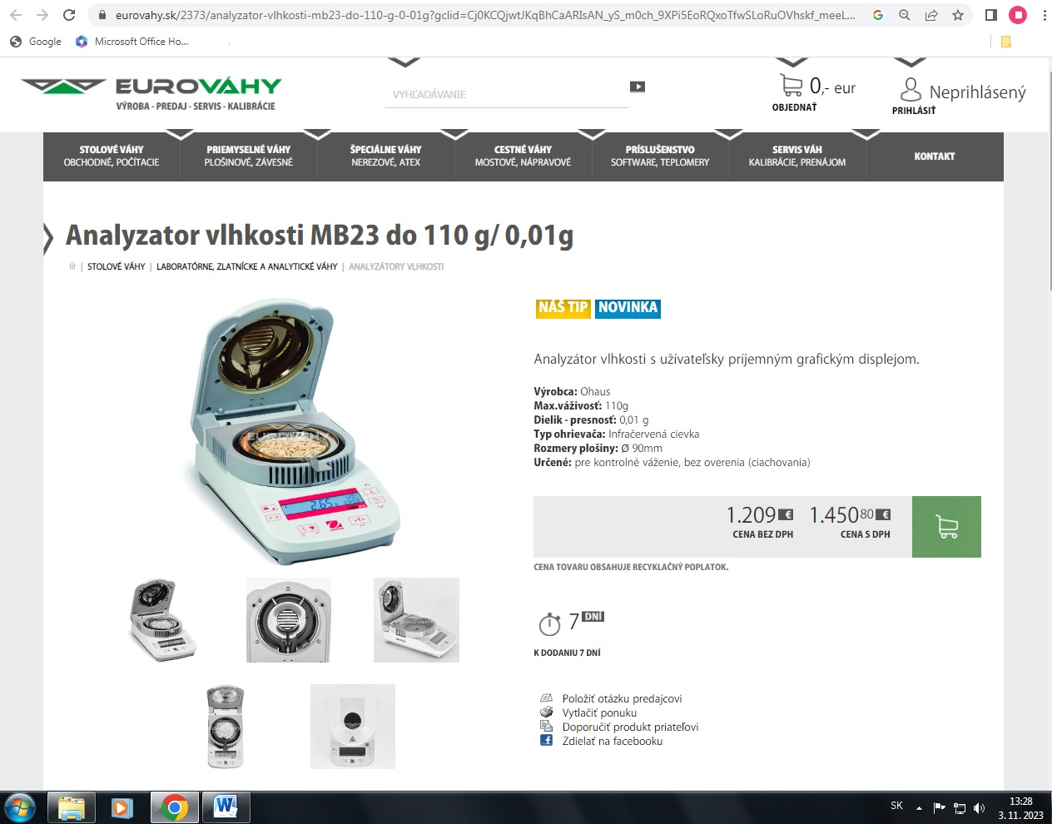
https://www.eurovahy.sk/2373/analyzator-vlhkosti-mb23-do-110-g-0-01g?gclid=Cj0KCQjwtJKqBhCaARIsAN_yS_m0ch_9XPi5EoRQxoTfwSLoRuOVhskf_meeLMaI6XoiS18cXpqnehEaAl_sEALw_wcB

